Ficha de Avaliação n.º 1
Nome: __________________________________________________________ N.º: _______ Turma: _____
Escola: _________________________________________________________________________________
Professor: _______________________ Encarregado de Educação: ________________________________
Avaliação: ______________________________________________________________________________
Ficha C

Grupo I
O Império Português nos séculos XVII e XVIII

1 Observa o mapa da figura 1.
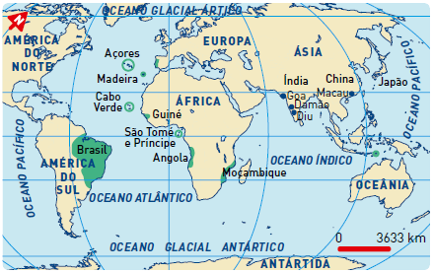
Fig. 1
1.1. Em que continentes Portugal tinha
colónias nos finais do século XVII?
_________________________________
_________________________________

1.2. Qual era a colónia portuguesa mais
importante no século XVIII?
Índia Brasil
Angola Moçambique

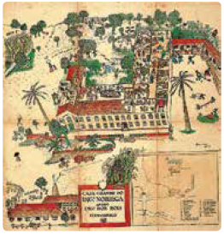
Fig. 2 Engenho em Pernambuco
(Brasil), século XVIII
2 Observa a figura 2.
2.1. Que produto era produzido nos engenhos brasileiros?
_______________________________________________

2.2. Quem trabalhava nos engenhos brasileiros?
_______________________________________________

2.3. De que continente vinham esses trabalhadores?
_______________________________________________

3 Relaciona os elementos das duas colunas.

Casa Grande
Engenho
Sanzala
Canavial

Local onde viviam os escravos
Casa onde vivia o senhor do engenho
Plantação de cana-de-açúcar
Fábrica onde se fazia açúcar

4 Completa os espaços em branco no texto, usando as palavras que se seguem.

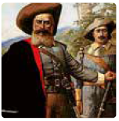

Nós somos bandeirantes. Somos ________________e
partimos do _________________, para o interior do
__________, à procura de novas riquezas. Nas nossas
explorações descobrimos grandes quantidades de
______________ e de __________________.
- Brasil
- exploradores
- diamantes
- litoral
- ouro

Ficha C
Ficha de Avaliação n.º 1
Grupo II
O poder político e a arte no tempo de D. João V

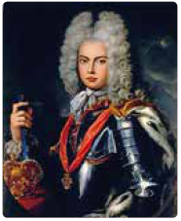
Fig. 3
1 Observa a figura.
1.1. Como se chama o rei representado na figura 3?
_______________________________________________

1.2. Marca com um X a frase correta.
A corte de D. João V era pobre e vivia com dificuldades
A corte de D. João V era rica e luxuosa

2 Rodeia as obras que D. João V mandou construir.

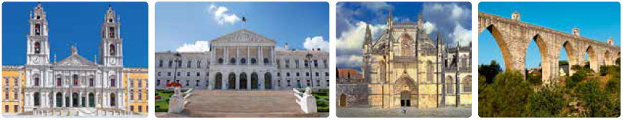
Fig. 4 Fig. 5 Fig. 6 Fig. 7

3 Observa a figura 8.
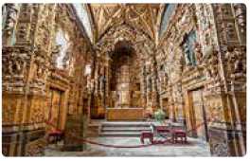
Fig. 8 Igreja de Santa Clara, Porto
3.1. A que estilo artístico pertence a igreja da figura 8?
_______________________________________________

3.2. Marca com um X as características decorativas da figura 8.
Muita decoração
Gosto por colunas lisas
Uso de talha dourada
Uso de ferro e vidro

Grupo III
A sociedade portuguesa no século XVIII

1 Observa a figura 9 e marca com um X a única opção correta.
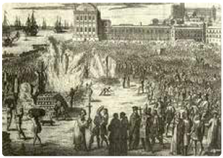
Fig. 9 Lisboa, século XVIII
1.1. Na figura está representado um:
auto de fé
momento festivo
acontecimento régio
1.2. As vítimas da cerimónia representada eram:
muçulmanos
cristãos-novos
burgueses

Ficha C
Ficha de Avaliação n.º 1

1.3. A cerimónia representada era liderada
por:
membros do clero
membros da nobreza
membros da burguesia
1.4. A cerimónia representada ocorreu na
cidade de:
Braga
Faro
Lisboa

Grupo IV
A ação governativa do Marquês de Pombal

1 Observa as figuras 10 e 11.

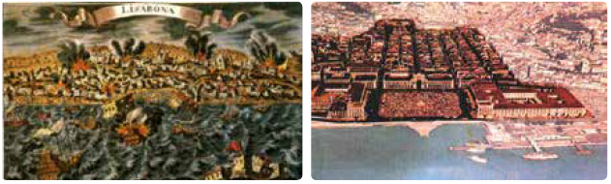
Fig. 10 Fig. 11

1.1. Que cidade foi destruída a 1 de novembro de 1755?
_____________________________________________________________________________

1.2. Que desastres naturais destruíram a cidade?
_____________________________________________________________________________

1.3. Quem foi responsável pela reconstrução da cidade?
_____________________________________________________________________________

2 Marca com um X as características da Lisboa pombalina (fig. 11).
Ruas irregulares
Ruas largas e paralelas
Edifícios antissísmicos
Edifícios de ferro e vidro

3 Que rei está representado na estátua da Praça do Comércio?
D. João V
D. José I
D. João VI
D. Afonso VI
Cotações
Grupo I |  |  |  |  |  |  | Grupo II |  |  |  |  | Grupo III |  |  |  | Grupo IV |  |  |  |  | Total
1.1 | 1.2 | 2.1 | 2.2 | 2.3 | 3 | 4 | 1.1 | 1.2 | 2 | 3.1 | 3.2 | 1.1 | 1.2 | 1.3 | 1.4 | 1.1 | 1.2 | 1.3 | 2 | 3
4 | 4 | 4 | 4 | 4 | 8 | 5 | 4 | 4 | 4 | 4 | 8 | 4 | 4 | 4 | 4 | 4 | 6 | 4 | 8 | 5 | 100
Autoavaliação
A ficha correu: Bem Razoavelmente Mal
Para esta ficha: Estudei Estudei pouco Não estudei
Nesta ficha senti dificuldades em _________________________________

